**Lösungsblatt für Morph3D Roboter mit Ultraschall**

In dieser Einheit geht es um die Verwendung des Ultraschall Roboters. Zuerst wird erklärt was Ultraschall und Bluetooth ist und wie es funktioniert. Die Aufgaben sind mit der Bedienung des Roboters lösbar. Die SuS bekommen einen ersten Einblick selber einen Algorithmus zuschreiben und das Verständnis Algorithmen mit den Roboter zu verstehen.

Ultraschall sind Schallwellen, die oberhalb des menschlichen Hörbereichs liegen, die das menschliche Ohr nicht mehr wahrnehmen kann. Jedoch können wir diesen Schall zum Beispiel in der Medizin benutzten, um das Innere des Körpers sichtbar zu machen. Nicht nur Menschen sondern auch Tiere können diese ausnutzen um miteinander zu Kommunizieren oder benutzten diese um sich zu Orientierung .

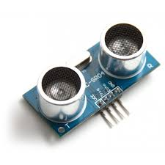Ein Ultraschall Sensor ist ein kleines Bauteil welches Ultraschall Signale aussendet und dieses wieder einfangen kann. Durch das Einfangen des gesendeten Signals kann man nun die Entfernung zwischen dem Sensor und dem Objekt an dem das Signal abgeprallt ist berechnen.

Ultraschall Sensor Bauteil

**1) Erstelle nun einen eigenen Algorithmus mit den vorgegebenen Blöcken um einen kleinen Roboter nicht gegen eine Wand fahren zu lassen.**

Nach links abbiegen – Losfahren – Anhalten – Entfernung alle 0.2 Sekunden messen – Anhalten – Wenn Entfernung kleiner als 10 cm ist – Wiederholen

1. Losfahren
2. Entfernung alle 0.2 Sekunden messen
3. Wenn Entfernung kleiner als 10 cm ist
4. Anhalten
5. Nach links abbiegen
6. Anhalten
7. Wiederholen

**Lösungsblatt für Morph3D Roboter mit Ultraschall**

Bluetooth ist eine Technik mit der man zwei Geräte miteinander verbinden kann und so ein Datenaustausch möglich ist. Dies kennt man zum Beispiel bei Bluetooth Kopfhörern. Das Handy sendet das Lied und die Kopfhörer empfangen dieses Signal und so kannst du über deine Kopfhörer Musik hören. Bei unserem Morph3D Ultraschall Roboter ist das nicht anders.

Ein Bild, das Text, Elektronik, Schaltung enthält.
Das folgende Bauteil ist ein HC-06 Bluetooth Modul welches Bluetooth Signale empfangen kann. Jetzt können wir also unseren Roboter mit dem Handy verbinden und diesen auch damit Steuern.



Ultraschall Sensor Bauteil

Scanne diesen QR-Code und downloade unsere Ultraschall Roboter App mit der du den Roboter selber steuern kannst. Die App ist leider nur auf Android Geräten downloadbar. Öffne nun die App. Über den Connection Button kannst du dich mit dem Roboter verbinden. Mit den Vier Pfeilen kannst du Vorwärts-, Rückwärts Fahren und den Roboter nach Links und Rechts drehen lassen. Wenn du den Piepser aktivierst dann piepst der Roboter wenn dieser zu nah an eine Wand fährt, wie ein Auto beim Einparken. Zudem hat der Roboter zwei verschiedene Modis mit denen dieser automatisch fährt und nicht gegen Wände fahren kann. Zuerst wählst du wie viele Ultraschall Sensoren der Roboter benutzten soll indem du auf das jeweilige Bild klickst. Je nachdem welcher Modus ausgewählt ist verhält dieser sich anders. Den Modus mit einem Sensor kannst du jederzeit benutzten. Der Modus mit zwei Sensoren muss Rechts eine Wand haben an der der Roboter entlangfahren kann.

QR-Code für die Ultraschall Roboter App

**Lösungsblatt für Morph3D Roboter mit Ultraschall**

Lasse den Roboter mit dem ein Sensor Modus gegen verschiedene Wände fahren. Siehe Abbildungen.

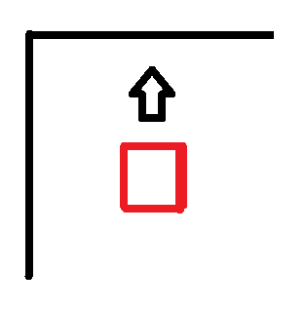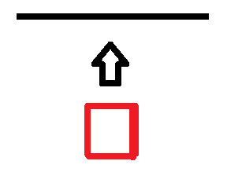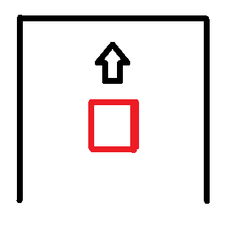

**2) Beschreibe wie sich der Roboter bei den verschiedenen Wand Szenarien verhält.**

Bei dem linken Bild fährt der Roboter geradeaus und stoppt vor dem Hindernis, dreht sich nach links um und fährt wieder geradeaus weiter.

Bei dem mittleren Bild fährt der Roboter geradeaus und stoppt vor dem Hindernis, dreht sich nach links und merkt das dort auch ein Hindernis ist, deshalb dreht der Roboter sich dann nach rechts und fährt weiter geradeaus.

Bei dem rechten Bild fährt der Roboter geradeaus und stoppt vor dem Hindernis, dreht sich nach links und merkt das dort auch ein Hindernis ist, deshalb dreht der Roboter sich dann nach rechts. Dort ist ebenfalls ein Hindernis deshalb dreht sich der Roboter noch einmal nach rechts und fährt dann aus der Sackgasse raus.

Jetzt lassen wir den Roboter durch ein Labyrinth fahren lassen und schauen was für Unterschiede bei dem ein Sensor Modus und dem zwei Sensor Modus.

Versuche dieses Labyrinth nachzubauen.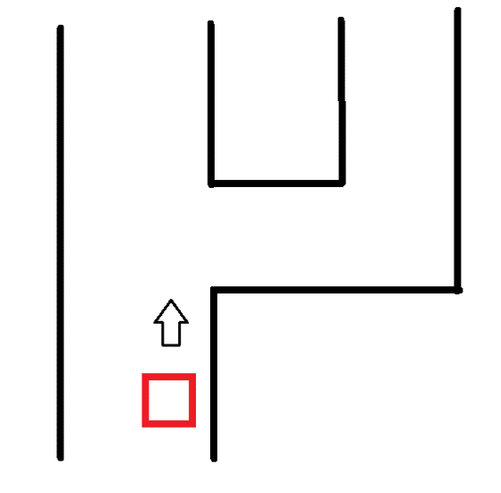 Stelle den Roboter an die Rechte Wand des Labyrinths mit einem ungefähren Abstand von 4-7 cm.

**Lösungsblatt für Morph3D Roboter mit Ultraschall**

**3) Lass den Roboter einmal mit einem Sensor und einmal mit Zwei Sensoren durch das Labyrinth fahren. Was sind deine Beobachtungen? (Stichpunkte)**

|  |  |
| --- | --- |
| Ein Sensor | Zwei Sensoren |
| Sicht nur nach vorne | Sicht in 2 Richtungen |
| Muss sich drehen um sich umzuschauen | Roboter fährt die rechte Wand entlang |
| Labyrinth kann nicht immer gelöst werden | Roboter fährt effizienter |

**4) Warum ist es effektiver Zwei Sensoren zu verwenden anstatt nur einen?**

Mit zwei Sensoren hat der Roboter eine erweiterte Sicht an der Seite, mit einem muss der Roboter immer in jede Richtung abbiegen um sich umschauen zu können. Zudem kann der Roboter mit dem 2 Sensor Modus Seitengassen sehen welcher der Modus mit einem Sensor nicht kann.

**5) Fülle folgenden Lückentext über Ultraschallsensoren aus.**

|  |
| --- |
| Entfernungen - Schall - Autos - Bewegungen - Hindernisse -Ultraschallsensor - Berührung - Schallwellen |

Ein Ultraschallsensor ist wie ein kleiner "Schall-Radar". Es sendet Schallwellen (zum Beispiel ein hohes Piepen) aus und wartet dann darauf, dass diese Wellen von etwas zurückgeschickt werden. Da sich Schall mit einer bestimmten Geschwindigkeit im Raum ausbreitet, kann der Ultraschallsensor erkennen, wie weit etwas entfernt ist, indem man die Zeit misst, die die Schallwellen brauchen um zurückzukommen.

Ultraschallsensoren können verwendet werden, um Entfernungen zu messen, Hindernisse zu erkennen und sogar Bewegung zu verfolgen. Du kennst vielleicht Ultraschallsensoren aus Autos, die verwendet werden, um Hindernisse beim Rückwärtsfahren zu erkennen. Oder du hast sie schon in Spielzeug gesehen, die bei Berührung piepen.